Цветовые декоры T 104/58:

Стандартные цвета ламинационных пленок
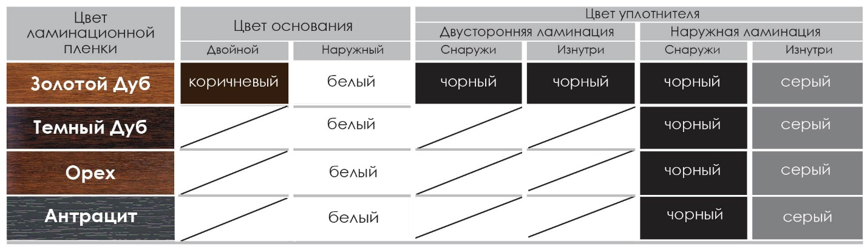

Не стандартные цвета ламинационных пленок
